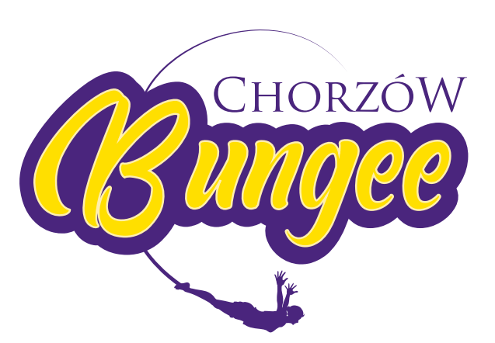

Regulamin Ogólny Skoków Na Gumowej Linie Bungee w Bungee Jumping Chorzów

- Warunkiem odbycia skoku na gumowej linie bungee, jest zapoznanie się z poniższym regulaminem Bungee Jumping Chorzów, pisemne potwierdzenie jego znajomości i akceptacja zawartych w nim postanowień. Akceptacja regulaminu Bungee Jumping zobowiązuje do jego przestrzegania.
- Zabrania się wykonywania skoków na gumowej linie bungee osobom, które znajdują się pod wpływem środków odurzających lub alkoholu.
- Zabrania się wykonywania skoków na gumowej linie bungee osobom, które cierpią na dolegliwości układu krążenia, choroby serca, epilepsję, kobietom ciężarnym lub osobom po operacjach oczu oraz osobom ze schorzeniami kręgosłupa lub które doznały wstrząsu mózgu, obrażeń kręgosłupa, urazów mięśni różnego rodzaju, złamań kończyn dolnych, złamań kości z przemieszczeniem, urazów miednicy lub innych ciężkich urazów. Wypadający bark, wielokrotne skręcenia kostek lub nawracające kontuzje również stanowią przeciwwskazanie do skoku na gumowej linie bungee.
- Duże żylaki kończyn dolnych, niedowłady, osteoporoza, dyskopatia, astma, napady panik, ciężkie choroby neurologiczne, przewlekłe dolegliwości ucha z zaburzeniami równowagi to schorzenia będące przeciwskazaniem do skoku na bungee. Jeżeli masz jakiekolwiek wątpliwości co do stanu swojego zdrowia, przed skokiem skonsultuj się z odpowiednim specjalistą.
- Ze względu na przeciążenie podczas skoku ( 2G), przeciwskazaniem do skoku są poważne wady wzroku ( powyżej 3 dpi), choroby oczu takie jak choroby siatkówki, jaskra, stan po operacji. Zabrania się wykonywania skoków na gumowej linie bungee osobom z wszczepionymi implantami silikonowymi różnego rodzaju.
- Uczestnik skoku jest zobowiązany do pozostawienia na dole wszystkich przedmiotów, mogących wypaść mu podczas skoku, np. portfel, telefon komórkowy, zapalniczka, klucze oraz innych, znajdujących się w kieszeniach. To samo tyczy się biżuterii.
- Zabrania się chwytania gumowej liny na której odbywa się skok, w czasie jego trwania.

- Organizator skoków nie ponosi odpowiedzialności za jakiekolwiek szkody powstałe w wyniku niestosowania się do regulaminu skoków, poleceń instruktora, oświadczenia nieprawdy lub zatajeniu istotnych faktów.

- W przypadku uczestników niepełnoletnich, powyżej 15 roku życia, skok odbywa się wyłącznie za pisemną zgodą prawnego opiekuna.

- Skoczkowie powyżej 60-go roku życia powinni przedstawić zaświadczenie lekarskie o braku przeciwwskazań zdrowotnych do skoku na gumowej linie bungee.

- Zabrania się przemieszczania się poza Strefę Bungee i przebywania w miejscach nieprzeznaczonych dla klientów.

- Instruktorzy Bungee Jumping Chorzów mają prawo niedopuszczenia klienta do skoku bez podania przyczyny.

- Jeżeli po wydaniu przez instruktora drugiego sygnału do skoku ( 3,2,1,bungee) skoczek nie wykona polecenia/nie podejmie się skoku, instruktor daje sygnał do zjazdu koszem w dół. Bungee Jumping Chorzów nie zwraca poniesionych na taki skok kosztów.

- Jeśli chcesz otrzymać fakturę, zgłoś ten fakt instruktorom przed dokonaniem opłaty.

Jeżeli masz jakiekolwiek wątpliwości co do swojego stanu zdrowia, przed skokiem skonsultuj się z lekarzem, szczególnie, jeżeli cierpisz na cukrzycę.

Pamiętaj! Sport ekstremalny niesie ze sobą ryzyko i uprawianie go z lekceważeniem regulaminu i poleceń instruktorów może być niebezpieczne.

